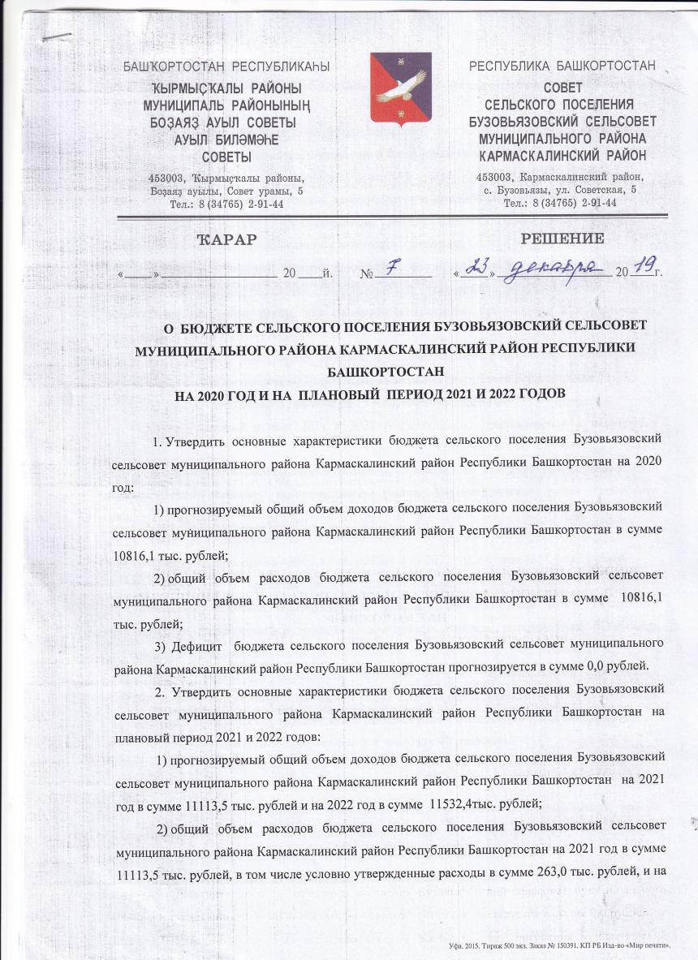

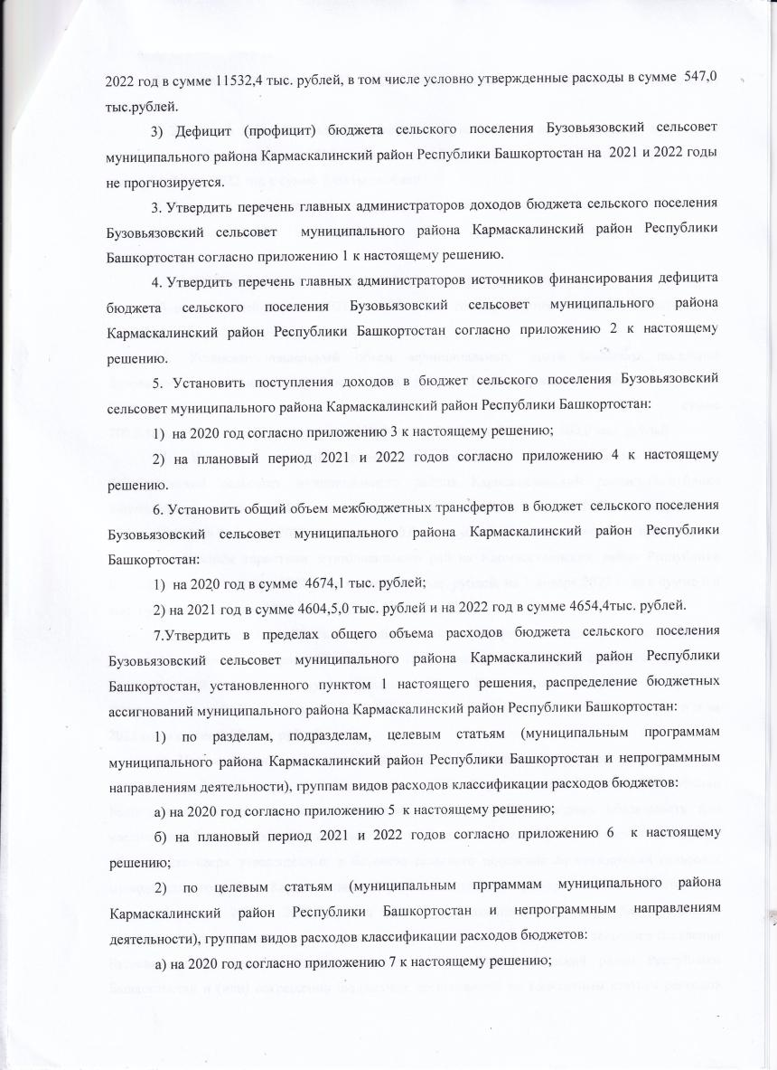

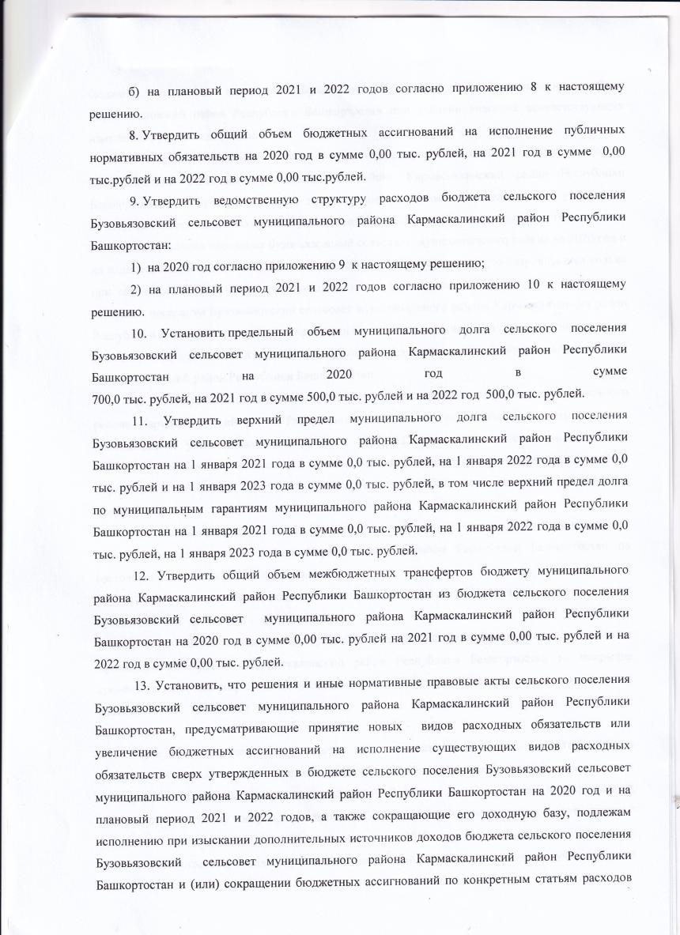

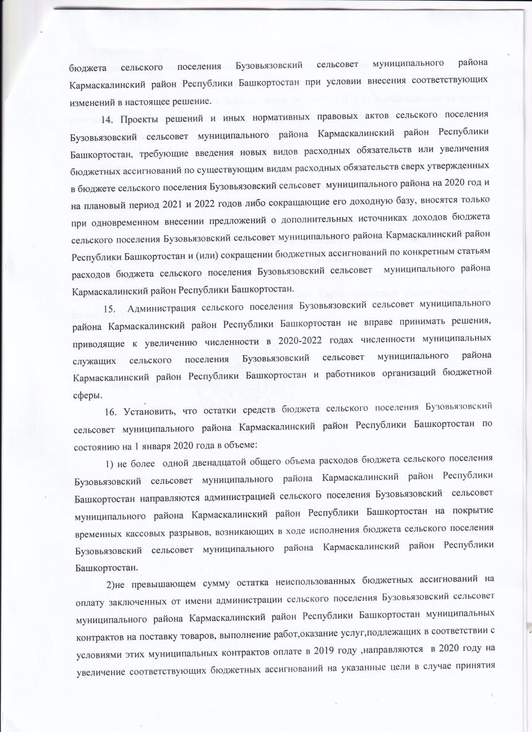

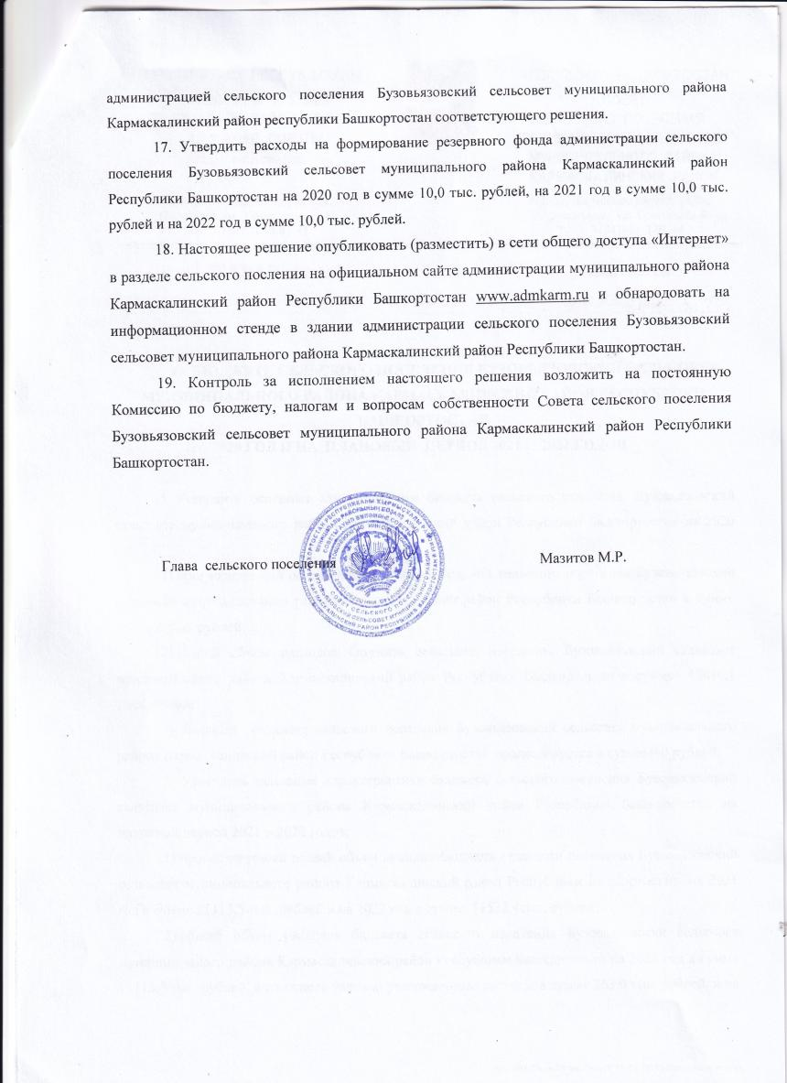

О БЮДЖЕТЕ СЕЛЬСКОГО ПОСЕЛЕНИЯ БУЗОВЬЯЗОВСКИЙ СЕЛЬСОВЕТ МУНИЦИПАЛЬНОГО РАЙОНА КАРМАСКАЛИНСКИЙ РАЙОН РЕСПУБЛИКИ БАШКОРТОСТАН НА 2020 ГОД И НА ПЛАНОВЫЙ ПЕРИОД 2021 И 2022 ГОДОВ
1. Утвердить основные характеристики бюджета сельского поселения Бузовьязовский сельсовет муниципального района Кармаскалинский район Республики Башкортостан на 2020 год: 1) прогнозируемый общий объем доходов бюджета сельского поселения Бузовьязовский сельсовет муниципального района Кармаскалинский район Республики Башкортостан в сумме 10816,1 тыс. рублей;
2) общий объем расходов бюджета сельского поселения Бузовьязовский сельсовет муниципального района Кармаскалинский район Республики Башкортостан в сумме 10816,1 тыс. рублей;
3) Дефицит бюджета сельского поселения Бузовьязовский сельсовет муниципального района Кармаскалинский район Республики Башкортостан прогнозируется в сумме 0,0 рублей.
2. Утвердить основные характеристики бюджета сельского поселения Бузовьязовский сельсовет муниципального района Кармаскалинский район Республики Башкортостан на плановый период 2021 и 2022 годов:
1) прогнозируемый общий объем доходов бюджета сельского поселения Бузовьязовский сельсовет муниципального района Кармаскалинский район Республики Башкортостан на 2021 год в сумме 11113,5 тыс. рублей и на 2022 год в сумме 11532,4тыс. рублей;
2) общий объем расходов бюджета сельского поселения Бузовьязовский сельсовет муниципального района Кармаскалинский район Республики Башкортостан на 2021 год в сумме 11113,5 тыс. рублей, в том числе условно утвержденные расходы в сумме 263,0 тыс. рублей, и на 2022 год в сумме 11532,4 тыс. рублей, в том числе условно утвержденные расходы в сумме 547,0 тыс.рублей.
3) Дефицит бюджета сельского поселения Бузовьязовский сельсовет муниципального района Кармаскалинский район Республики Башкортостан на 2021 и 2022 годы прогнозируется в сумме 0,0 рублей.
3. Утвердить перечень главных администраторов доходов бюджета сельского поселения Бузовьязовский сельсовет муниципального района Кармаскалинский район Республики Башкортостан согласно приложению 1 к настоящему решению.
4. Утвердить перечень главных администраторов источников финансирования дефицита бюджета сельского поселения Бузовьязовский сельсовет муниципального района Кармаскалинский район Республики Башкортостан согласно приложению 2 к настоящему решению.
5. Установить поступления доходов в бюджет сельского поселения Бузовьязовский сельсовет муниципального района Кармаскалинский район Республики Башкортостан:
1) на 2020 год согласно приложению 3 к настоящему решению;
2) на плановый период 2021 и 2022 годов согласно приложению 4 к настоящему решению.
6. Установить общий объем межбюджетных трансфертов в бюджет сельского поселения Бузовьязовский сельсовет муниципального района Кармаскалинский район Республики Башкортостан:
1) на 2020 год в сумме 4674,1 тыс. рублей;
2) на 2021 год в сумме 4604,5,0 тыс. рублей и на 2022 год в сумме 4654,4тыс. рублей.
7.Утвердить в пределах общего объема расходов бюджета сельского поселения Бузовьязовский сельсовет муниципального района Кармаскалинский район Республики Башкортостан, установленного пунктом 1 настоящего решения, распределение бюджетных ассигнований муниципального района Кармаскалинский район Республики Башкортостан:
1) по разделам, подразделам, целевым статьям (муниципальным программам муниципального района Кармаскалинский район Республики Башкортостан и непрограммным направлениям деятельности), группам видов расходов классификации расходов бюджетов:
а) на 2020 год согласно приложению 5 к настоящему решению;
б) на плановый период 2021 и 2022 годов согласно приложению 6 к настоящему решению;
2) по целевым статьям (муниципальным прграммам муниципального района Кармаскалинский район Республики Башкортостан и непрограммным направлениям деятельности), группам видов расходов классификации расходов бюджетов:
а) на 2020 год согласно приложению 7 к настоящему решению;
б) на плановый период 2021 и 2022 годов согласно приложению 8 к настоящему решению.
8. Утвердить общий объем бюджетных ассигнований на исполнение публичных нормативных обязательств на 2020 год в сумме 0,00 тыс. рублей, на 2021 год в сумме 0,00 тыс.рублей и на 2022 год в сумме 0,00 тыс.рублей.
9. Утвердить ведомственную структуру расходов бюджета сельского поселения Бузовьязовский сельсовет муниципального района Кармаскалинский район Республики Башкортостан:
1) на 2020 год согласно приложению 9 к настоящему решению;
2) на плановый период 2021 и 2022 годов согласно приложению 10 к настоящему решению.
10. Установить предельный объем муниципального долга сельского поселения Бузовьязовский сельсовет муниципального района Кармаскалинский район Республики Башкортостан на 2020 год в сумме
700,0 тыс. рублей, на 2021 год в сумме 500,0 тыс. рублей и на 2022 год 500,0 тыс. рублей.
11. Утвердить верхний предел муниципального долга сельского поселения Бузовьязовский сельсовет муниципального района Кармаскалинский район Республики Башкортостан на 1 января 2021 года в сумме 0,0 тыс. рублей, на 1 января 2022 года в сумме 0,0 тыс. рублей и на 1 января 2023 года в сумме 0,0 тыс. рублей, в том числе верхний предел долга по муниципальным гарантиям муниципального района Кармаскалинский район Республики Башкортостан на 1 января 2021 года в сумме 0,0 тыс. рублей, на 1 января 2022 года в сумме 0,0 тыс. рублей, на 1 января 2023 года в сумме 0,0 тыс. рублей.
12. Утвердить общий объем межбюджетных трансфертов бюджету муниципального района Кармаскалинский район Республики Башкортостан из бюджета сельского поселения Бузовьязовский сельсовет муниципального района Кармаскалинский район Республики Башкортостан на 2020 год в сумме 0,00 тыс. рублей на 2021 год в сумме 0,00 тыс. рублей и на 2022 год в сумме 0,00 тыс. рублей.
13. Установить, что решения и иные нормативные правовые акты сельского поселения Бузовьязовский сельсовет муниципального района Кармаскалинский район Республики Башкортостан, предусматривающие принятие новых видов расходных обязательств или увеличение бюджетных ассигнований на исполнение существующих видов расходных обязательств сверх утвержденных в бюджете сельского поселения Бузовьязовский сельсовет муниципального района Кармаскалинский район Республики Башкортостан на 2020 год и на плановый период 2021 и 2022 годов, а также сокращающие его доходную базу, подлежам исполнению при изыскании дополнительных источников доходов бюджета сельского поселения Бузовьязовский сельсовет муниципального района Кармаскалинский район Республики Башкортостан и (или) сокращении бюджетных ассигнований по конкретным статьям расходов бюджета сельского поселения Бузовьязовский сельсовет муниципального района Кармаскалинский район Республики Башкортостан при условии внесения соответствующих изменений в настоящее решение.
14. Проекты решений и иных нормативных правовых актов сельского поселения Бузовьязовский сельсовет муниципального района Кармаскалинский район Республики Башкортостан, требующие введения новых видов расходных обязательств или увеличения бюджетных ассигнований по существующим видам расходных обязательств сверх утвержденных в бюджете сельского поселения Бузовьязовский сельсовет муниципального района на 2020 год и на плановый период 2021 и 2022 годов либо сокращающие его доходную базу, вносятся только при одновременном внесении предложений о дополнительных источниках доходов бюджета сельского поселения Бузовьязовский сельсовет муниципального района Кармаскалинский район Республики Башкортостан и (или) сокращении бюджетных ассигнований по конкретным статьям расходов бюджета сельского поселения Бузовьязовский сельсовет муниципального района Кармаскалинский район Республики Башкортостан.
15. Администрация сельского поселения Бузовьязовский сельсовет муниципального района Кармаскалинский район Республики Башкортостан не вправе принимать решения, приводящие к увеличению численности в 2020-2022 годах численности муниципальных служащих сельского поселения Бузовьязовский сельсовет муниципального района Кармаскалинский район Республики Башкортостан и работников организаций бюджетной сферы.
16. Установить, что остатки средств бюджета сельского поселения Бузовьязовский сельсовет муниципального района Кармаскалинский район Республики Башкортостан по состоянию на 1 января 2020 года в объеме:
1) не более одной двенадцатой общего объема расходов бюджета сельского поселения Бузовьязовский сельсовет муниципального района Кармаскалинский район Республики Башкортостан направляются администрацией сельского поселения Бузовьязовский сельсовет муниципального района Кармаскалинский район Республики Башкортостан на покрытие временных кассовых разрывов, возникающих в ходе исполнения бюджета сельского поселения Бузовьязовский сельсовет муниципального района Кармаскалинский район Республики Башкортостан.
2)не превышающем сумму остатка неиспользованных бюджетных ассигнований на оплату заключенных от имени администрации сельского поселения Бузовьязовский сельсовет муниципального района Кармаскалинский район Республики Башкортостан муниципальных контрактов на поставку товаров, выполнение работ,оказание услуг,подлежащих в соответствии с условиями этих муниципальных контрактов оплате в 2019 году ,направляются в 2020 году на увеличение соответствующих бюджетных ассигнований на указанные цели в случае принятия администрацией сельского поселения Бузовьязовский сельсовет муниципального района Кармаскалинский район Республики Башкортостан соответстующего решения.
17. Утвердить расходы на формирование резервного фонда администрации сельского поселения Бузовьязовский сельсовет муниципального района Кармаскалинский район Республики Башкортостан на 2020 год в сумме 10,0 тыс. рублей, на 2021 год в сумме 10,0 тыс. рублей и на 2022 год в сумме 10,0 тыс. рублей.
18. Настоящее решение опубликовать (разместить) в сети общего доступа «Интернет» в разделе сельского посления на официальном сайте администрации муниципального района Кармаскалинский район Республики Башкортостан www.admkarm.ru и обнародовать на информационном стенде в здании администрации сельского поселения Бузовьязовский сельсовет муниципального района Кармаскалинский район Республики Башкортостан.

19. Контроль за исполнением настоящего решения возложить на постоянную Комиссию по бюджету, налогам и вопросам собственности Совета сельского поселения Бузовьязовский сельсовет муниципального района Кармаскалинский район Республики Башкортостан.

Глава сельского поселения

Бузовьязовский сельсовет

муниципального района

Кармаскалинский район

Республики Башкортостан Мазитов М.Р.

Приложение № 1
к решению Совета сельского поселения
Бузовьязовский сельсовет муниципального района
Кармаскалинский район Республики Башкорстан
от 23 декабря 2019 года №7-1
«О бюджете сельского поселения
Бузовьязовский сельсовет муниципального района
Кармаскалинский район Республики Башкортостан
на 2020 год и на плановый период 2021 и 2022 годов»

Перечень главных администраторов
доходов бюджета сельского поселения Бузовьязовский сельсовет
муниципального района Кармаскалинский район Республики Башкортостан

Код бюджетной классификации Российской Федерации |  | Наименование
главного адми-нистра-тора | доходов бюджета поселения | Наименование

1 | 2 | 3
791 |  | Администрация сельского поселения Бузовьязовский сельсовет муниципального района Кармаскалинский район Республики Башкортостан
791 | 1 08 04020 01 0000 110 | Государственная пошлина за совершение нотариальных действий должностными лицами органов местного самоуправления, уполномоченными в соответствии с законодательными актами Российской Федерации на совершение нотариальных действий
791 | 1 08 07175 01 0000 110 | Государственная пошлина за выдачу органами местного самоуправления поселения специального разрешения на движение по автомобильным дорогам транспортных средств, осуществляющих перевозки опасных, тяжеловесных и (или) крупногабаритных грузов, зачисляемая в бюджеты поселений
791 | 1 11 09035 10 0000 120 | Доходы от эксплуатации и использования имущества автомобильных дорог, находящихся в собственности поселений
791 | 1 13 01540 10 0000 130 | Плата за оказание услуг по присоединению объектов дорожного сервиса к автомобильным дорогам общего пользования местного значения, зачисляемая в бюджеты поселений
791 | 1 13 01995 10 0000 130 | Прочие доходы от оказания платных услуг (работ) получателями средств бюджетов поселений
791 | 1 13 02065 10 0000 130 | Доходы, поступающие в порядке возмещения расходов, понесенных в связи с эксплуатацией имущества поселений
791 | 1 13 02995 10 0000 130 | Прочие доходы от компенсации затрат бюджетов поселений
791 | 1 16 23051 10 0000 140 | Доходы от возмещения ущерба при возникновении страховых случаев по обязательному страхованию гражданской ответственности, когда выгодоприобретателями выступают получатели средств бюджетов поселений
791 | 1 16 23052 10 0000 140 | Доходы от возмещения ущерба при возникновении иных страховых случаев, когда выгодоприобретателями выступают получатели средств бюджетов поселений
791 | 1 16 32000 10 0000 140 | Денежные взыскания, налагаемые в возмещение ущерба, причиненного в результате незаконного или нецелевого использования бюджетных средств (в части бюджетов поселений)
791 | 1 16 37040 10 0000 140 | Поступления сумм в возмещение вреда, причиняемого автомобильным дорогам местного значения транспортными средствами, осуществляющими перевозки тяжеловесных и (или) крупногабаритных грузов, зачисляемые в бюджеты поселений
791 | 1 16 90050 10 0000 140 | Прочие поступления от денежных взысканий (штрафов) и иных сумм в возмещение ущерба, зачисляемые в бюджеты поселений
791 | 1 17 01050 10 0000 180 | Невыясненные поступления, зачисляемые в бюджеты поселений
791 | 1 17 05050 10 0000 180 | Прочие неналоговые доходы бюджетов поселений
791 | 1 17 14030 10 0000 180 | Средства самообложения граждан, зачисляемые в бюджеты поселений
791 | 2 00 00000 00 0000 000 | Безвозмездные поступления <1>
 |  | Иные доходы бюджета сельского поселения Бузовьязовский сельсовет муниципального района Кармаскалинский район Республики Башкортостан, администрирование которых может осуществляться главными администраторами доходов бюджета сельского поселения Бузовьязовский сельсовет муниципального района Кармаскалинский район Республики Башкортостан в пределах их компетенции
 | 1 11 03050 10 0000 120 | Проценты, полученные от предоставления бюджетных кредитов внутри страны за счет средств бюджетов поселений
 | 1 11 09015 10 0000 120 | Доходы от распоряжения правами на результаты интеллектуальной деятельности военного, специального и двойного назначения, находящимися в собственности поселений
 | 1 11 09025 10 0000 120 | Доходы от распоряжения правами на результаты научно-технической деятельности, находящимися в собственности поселений
 | 1 11 09035 10 0000 120 | Доходы от эксплуатации и использования имущества автомобильных дорог, находящихся в собственности поселений
 | 1 11 09045 10 0000 120 | Прочие поступления от использования имущества, находящегося в собственности поселений (за исключением имущества муниципальных бюджетных и автономных учреждений, а также имущества унитарных предприятий, в том числе казенных)
 | 1 12 04051 10 0000 120 | Плата за использование лесов, расположенных на землях иных категорий, находящихся в собственности поселений, в части платы по договору купли-продажи лесных насаждений
 | 1 12 04052 10 0000 120 | Плата за использование лесов, расположенных на землях иных категорий, находящихся в собственности поселений, в части арендной платы
 | 1 13 01540 10 0000 130 | Плата за оказание услуг по присоединению объектов дорожного сервиса к автомобильным дорогам общего пользования местного значения, зачисляемая в бюджеты поселений
 | 1 13 01995 10 0000 130 | Прочие доходы от оказания платных услуг (работ) получателями средств бюджетов поселений
 | 1 13 02065 10 0000 130 | Доходы, поступающие в порядке возмещения расходов, понесенных в связи с эксплуатацией имущества поселений
 | 1 13 02995 10 0000 130 | Прочие доходы от компенсации затрат бюджетов поселений
 | 1 14 01050 10 0000 410 | Доходы от продажи квартир, находящихся в собственности поселений
 | 1 14 03050 10 0000 410 | Средства от распоряжения и реализации конфискованного и иного имущества, обращенного в доходы поселений (в части реализации основных средств по указанному имуществу)
 | 1 14 03050 10 0000 440 | Средства от распоряжения и реализации конфискованного и иного имущества, обращенного в доходы поселений (в части реализации материальных запасов по указанному имуществу)
 | 1 14 04050 10 0000 420 | Доходы от продажи нематериальных активов, находящихся в собственности поселений
 | 1 15 02050 10 0000 140 | Платежи, взимаемые органами местного самоуправления (организациями) поселений за выполнение определенных функций
 | 1 16 23051 10 0000 140 | Доходы от возмещения ущерба при возникновении страховых случаев по обязательному страхованию гражданской ответственности, когда выгодоприобретателями выступают получатели средств бюджетов поселений
 | 1 16 23052 10 0000 140 | Доходы от возмещения ущерба при возникновении иных страховых случаев, когда выгодоприобретателями выступают получатели средств бюджетов поселений
 | 1 16 32000 10 0000 140 | Денежные взыскания, налагаемые в возмещение ущерба, причиненного в результате незаконного или нецелевого использования бюджетных средств (в части бюджетов поселений)
 | 1 16 90050 10 0000 140 | Прочие поступления от денежных взысканий (штрафов) и иных сумм в возмещение ущерба, зачисляемые в бюджеты поселений
 | 1 17 01050 10 0000 180 | Невыясненные поступления, зачисляемые в бюджеты поселений
 | 1 17 05050 10 0000 180 | Прочие неналоговые доходы бюджетов поселений
 | 2 00 00000 00 0000 000 | Безвозмездные поступления <1>, <2>

<1> В части доходов, зачисляемых в бюджет поселения Бузовьязовский сельсовет муниципального района Кармаскалинский район Республики Башкортостан в пределах компетенции главных администраторов доходов бюджета поселения Бузовьязовский сельсовет муниципального района Кармаскалинский район Республики Башкортостан.
<2> Администраторами доходов бюджета поселения Бузовьязовский сельсовет муниципального района Кармаскалинский район Республики Башкортостан по подстатьям, статьям, подгруппам группы доходов «2 00 00000 00 – безвозмездные поступления» в части доходов от возврата остатков субсидий, субвенций и иных межбюджетных трансфертов, имеющих целевое назначение, прошлых лет (в части доходов, зачисляемых в бюджет поселения Бузовьязовский сельсовет муниципального района Кармаскалинский район Республики Башкортостан) являются уполномоченные органы местного самоуправления поселения, а также созданные ими казенные учреждения, предоставившие соответствующие межбюджетные трансферты.
Администраторами доходов бюджета поселения Бузовьязовский сельсовет муниципального района Кармаскалинский район Республики Башкортостан по подстатьям, статьям, подгруппам группы доходов «2 00 00000 00 – безвозмездные поступления» являются уполномоченные органы местного самоуправления поселения, а также созданные ими казенные учреждения, являющиеся получателями указанных средств.

Приложение № 2
к решению Совета сельского поселения
Бузовьязовский сельсовет муниципального района
Кармаскалинский район Республики Башкорстан
от 23 декабря 2019 года №7-1
«О бюджете сельского поселения
Бузовьязовский сельсовет муниципального района
Кармаскалинский район Республики Башкортостан
на 2020 год и на плановый период 2021 и 2022 годов»

Перечень

главных администраторов источников финансирования дефицита бюджета сельского поселения Бузовьязовский сельсовет муниципального района Кармаскалинский район Республики Башкортостан

Код бюджетной классификации Российской Федерации |  | Наименование главного администратора доходов бюджета сельского поселения Бузовьязовский сельсовет муниципального  района Кармаскалинский район Республики Башкортостан
главного адми-нистра-тора | доходов бюджета сельского поселения Бузовьязовский сельсовет муниципального района Кармаскалинский район Республики Башкортостан

1 | 2 | 3
791 |  | Администрация сельского поселения Бузовьязовский сельсовет муниципального района Кармаскалинский район Республики Башкортостан
791 | 01 05 020110 0000 510 | Увеличение прочих остатков денежных средств бюджета сельского поселения
791 | 01 05 020110 0000 610 | Уменьшение прочих остатков денежных средств бюджета сельского поселения

Приложение № 3
к решению Совета сельского поселения
Бузовьязовский сельсовет муниципального района
Кармаскалинский район Республики Башкорстан
от 23 декабря 2019 года №7-1
«О бюджете сельского поселения
Бузовьязовский сельсовет муниципального района
Кармаскалинский район Республики Башкортостан
на 2020 год и на плановый период 2021 и 2022 годов»

Объем доходов бюджета сельского поселения Бузовьязовский сельсовет муниципального района Кармаскалинский район Республики Башкортостан
на 2020 год
(тыс. рублей)
Код | Наименование групп, подгрупп, статей, подстатей, элементов, программ (подпрограмм), кодов экономической классификации доходов | Сумма
1 | 2 | 3
 | ВСЕГО | 10816,1
1 00 00000 00 0000 000 | ДОХОДЫ | 6142,0
1 01 00000 00 0000 000 | НАЛОГИ НА ПРИБЫЛЬ, ДОХОДЫ | 80,0
1 01 02000 01 0000 110 | Налог на доходы физических лиц | 80,0
1 01 02010 01 0000 110 | Налог на доходы физических лиц с доходов, полученных физическими лицами, являющимися налоговыми резидентами Российской Федерации в виде дивидендов от долевого участия в деятельности организаций | 80,0
1 05 00000 00 0000 000 | НАЛОГИ НА СОВОКУПНЫЙ ДОХОД | 20,0
1 05 03000 01 0000 110 | Единый сельскохозяйственный налог | 20,0
1 05 03010 01 0000 110 | Единый сельскохозяйственный налог | 20,0
1 06 00000 00 0000 000 | НАЛОГИ НА ИМУЩЕСТВО | 2800,0
1 06 01000 00 0000 110 | Налог на имущество физических лиц | 150,0
1 06 01030 10 0000 110 | Налог на имущество физических лиц, взимаемый по ставкам, применяемым к объектам налогообложения, расположенным в границах сельских поселений | 150,0
1 06 06000 00 0000 110 | Земельный налог | 2650,0
1 06 06030 00 0000 110 | Земельный налог с организаций | 150,0
1 06 06033 10 0000 110 | Земельный налог с организаций, обладающих земельным участком, расположенным в границах сельских поселений | 150,0
1 06 06040 00 0000 110 | Земельный налог с физических лиц | 2500,0
1 06 06043 10 0000 110 | Земельный налог с физических, обладающих земельным участком, расположенным в границах сельских поселений | 2500,0
1 08 00000 00 0000 000 | ГОСУДАРСТВЕННАЯ ПОШЛИНА | 6,0
1 08 04000 01 0000 110 | Государственная пошлина за совершение нотариальных действий (за исключением действий, совершаемых консульскими учреждениями Российской Федерации) | 6,0
1 08 04020 01 0000 110 | Государственная пошлина за совершение нотариальных действий должностными лицами органов местного самоуправления, уполномоченными в соответствии с законодательными актами Российской Федерации на совершение нотариальных действий | 6,0
1 13 00000 00 0000 000 | ДОХОДЫ ОТ ОКАЗАНИЯ ПЛАТНЫХ УСЛУГ И КОМПЕНСАЦИИ ЗАТРАТ ГОСУДАРСТВА | 3232,0
1 13 02000 00 0000 130 | Доходы от компенсации затрат государства | 3232,0
1 13 02060 00 0000 130 | Доходы, поступающие в порядке возмещения расходов, понесенных в связи с эксплуатацией имущества | 3232,0
1 13 02065 10 0000 130 | Доходы, поступающие в порядке возмещения расходов, понесенных в связи с эксплуатацией имущества сельских поселений | 3232,0
1 16 00000 00 0000 000 | ШТРАФЫ, САНКЦИИ, ВОЗМЕЩЕНИЕ УЩЕРБА | 1,0
1 16 51000 02 0000 140 | Денежные взыскания (штрафы), установленные законами субъектов Российской Федерации за несоблюдение муниципальных правовых актов | 1,0
1 16 51040 02 0000 140 | Денежные взыскания (штрафы), установленные законами субъектов Российской Федерации за несоблюдение муниципальных правовых актов, зачисляемые в бюджеты поселений | 1,0
1 17 00000 00 0000 000 | ПРОЧИЕ НЕНАЛОГОВЫЕ ДОХОДЫ | 3,0
1 17 05000 00 0000 180 | Прочие неналоговые доходы | 3,0
1 17 05050 10 0000 180 | Прочие неналоговые доходы местных доходов | 3,0
2 00 00000 00 0000 000 | БЕЗВОЗМЕЗДНЫЕ ПОСТУПЛЕНИЯ | 4674,1
2 02 00000 00 0000 000 | Безвозмездные поступления от других бюджетов бюджетной системы Российской Федерации | 4585,7
2 02 10000 00 0000 150 | Дотации бюджетам бюджетной системы Российской Федерации | 3885,7
2 02 15001 00 0000 150 | Дотации на выравнивание бюджетной обеспеченности | 3885,7
2 02 15001 10 0000 150 | Дотации бюджетам сельских поселений на выравнивание бюджетной обеспеченности | 3885,7
2 02 30000 00 0000 150 | Субвенции бюджетам бюджетной системы Российской Федерации | 88,4
2 02 23511800 0000 150 | Субвенции бюджетам на осуществление первичного воинского учета на территориях, где отсутствуют военные комиссариаты | 88,4
2 02 35118 10 0000 150 | Субвенции бюджетам поселений на осуществление первичного воинского учета на территориях, где отсутствуют военные комиссариаты | 88,4
2 02 40000 00 0000 150 | Иные межбюджетные трансферты | 700,0
2 02 49999 00 0000 150 | Прочие межбюджетные трансферты, передаваемые бюджетам | 700,0
2 02 49999 10 0000 150 | Прочие межбюджетные трансферты, передаваемые бюджетам поселений | 700,0
2 02 49999 10 7404 150 | Иные межбюджетные трансферты на финансирование мероприятий по благоустройству территорий населенных пунктов, коммунальному хозяйству, обеспечению мер пожарной безопасности и осуществлению дорожной деятельности в границах сельских поселений | 700,0

Приложение № 4
к решению Совета сельского поселения
Бузовьязовский сельсовет муниципального района
Кармаскалинский район Республики Башкорстан
от 23 декабря 2019 года №7-1
«О бюджете сельского поселения
Бузовьязовский сельсовет муниципального района
Кармаскалинский район Республики Башкортостан
на 2020 год и на плановый период 2021 и 2022 годов»

Объем доходов бюджета сельского поселения Бузовьязовский сельсовет муниципального района Кармаскалинский район Республики Башкортостан на плановый период 2021 и 2022 годов
(тыс. рублей)
Код | Наименование групп, подгрупп, статей, подстатей, элементов, программ (подпрограмм), кодов экономической классификации  доходов | Сумма
Код |  | 2021 год | 2022 год
1 | 2 | 3 | 4
 | ВСЕГО | 11113,5 | 11532,4
1 00 00000 00 0000 000 | ДОХОДЫ | 6509,0 | 6878,0
1 01 00000 00 0000 000 | НАЛОГИ НА ПРИБЫЛЬ, ДОХОДЫ | 70,0 | 75,0
1 01 02000 01 0000 110 | Налог на доходы физических лиц | 70,0 | 75,0
1 01 02010 01 0000 110 | Налог на доходы физических лиц с доходов, полученных физическими лицами, являющимися налоговыми резидентами Российской Федерации в виде дивидендов от долевого участия в деятельности организаций | 70,0 | 75,0
1 05 00000 00 0000 000 | НАЛОГИ НА СОВОКУПНЫЙ ДОХОД | 20,0 | 20,0
1 05 03000 01 0000 110 | Единый сельскохозяйственный налог | 20,0 | 20,0
1 05 03010 01 0000 110 | Единый сельскохозяйственный налог | 20,0 | 20,0
1 06 00000 00 0000 000 | НАЛОГИ НА ИМУЩЕСТВО | 2835,0 | 2835,0
1 06 01000 00 0000 110 | Налог на имущество физических лиц | 155,0 | 155,0
1 06 01030 10 0000 110 | Налог на имущество физических лиц, взимаемый по ставкам, применяемым к объектам налогообложения, расположенным в границах сельских поселений | 155,0 | 155,0
1 06 06000 00 0000 110 | Земельный налог | 2680,0 | 2680,0
1 06 06030 00 0000 110 | Земельный налог с организаций | 180,0 | 180,0
1 06 06033 10 0000 110 | Земельный налог с организаций, обладающих земельным участком, расположенным в границах сельских поселений | 180,0 | 180,0
1 06 06040 00 0000 110 | Земельный налог с физических лиц | 2500,0 | 2500,0
1 06 06043 10 0000 110 | Земельный налог с физических, обладающих земельным участком, расположенным в границах сельских поселений | 2500,0 | 2500,0
1 08 00000 00 0000 000 | ГОСУДАРСТВЕННАЯ ПОШЛИНА | 6,0 | 6,0
1 08 04000 01 0000 110 | Государственная пошлина за совершение нотариальных действий (за исключением действий, совершаемых консульскими учреждениями Российской Федерации) | 6,0 | 6,0
1 08 04020 01 0000 110 | Государственная пошлина за совершение нотариальных действий должностными лицами органов местного самоуправления, уполномоченными в соответствии с законодательными актами Российской Федерации на совершение нотариальных действий | 6,0 | 6,0
1 13 00000 00 0000 000 | ДОХОДЫ ОТ ОКАЗАНИЯ ПЛАТНЫХ УСЛУГ И КОМПЕНСАЦИИ ЗАТРАТ ГОСУДАРСТВА | 3311,0 | 3391,0
1 13 02000 00 0000 130 | Доходы от компенсации затрат государства | 3311,0 | 3391,0
1 13 02060 00 0000 130 | Доходы, поступающие в порядке возмещения расходов, понесенных в связи с эксплуатацией имущества | 3311,0 | 3391,0
1 13 02065 10 0000 130 | Доходы, поступающие в порядке возмещения расходов, понесенных в связи с эксплуатацией имущества сельских поселений | 3311,0 | 3391,0
1 16 00000 00 0000 000 | ШТРАФЫ, САНКЦИИ, ВОЗМЕЩЕНИЕ УЩЕРБА | 1,0 | 1,0
1 16 51000 02 0000 140 | Денежные взыскания (штрафы), установленные законами субъектов Российской Федерации за несоблюдение муниципальных правовых актов | 1,0 | 1,0
1 16 51040 02 0000 140 | Денежные взыскания (штрафы), установленные законами субъектов Российской Федерации за несоблюдение муниципальных правовых актов, зачисляемые в бюджеты поселений | 1,0 | 1,0
1 17 00000 00 0000 000 | ПРОЧИЕ НЕНАЛОГОВЫЕ ДОХОДЫ | 266,0 | 550,0
1 17 05000 00 0000 180 | Прочие неналоговые доходы | 266,0 | 550,0
1 17 05050 10 0000 180 | Прочие неналоговые доходы местных доходов | 266,0 | 550,0
2 00 00000 00 0000 000 | БЕЗВОЗМЕЗДНЫЕ ПОСТУПЛЕНИЯ | 4604,5 | 4654,4
2 02 00000 00 0000 000 | Безвозмездные поступления от других бюджетов бюджетной системы Российской Федерации | 4515,5 | 4562,5
2 02 10000 00 0000 150 | Дотации бюджетам бюджетной системы Российской Федерации | 4015,5 | 4062,5
2 02 15001 00 0000 150 | Дотации на выравнивание бюджетной обеспеченности | 4015,5 | 4062,5
2 02 15001 10 0000 150 | Дотации бюджетам сельских поселений на выравнивание бюджетной обеспеченности | 4015,5 | 4062,5
2 02 30000 00 0000 150 | Субвенции бюджетам бюджетной системы Российской Федерации | 89,0 | 91,9
2 02 35118 00 0000 150 | Субвенции бюджетам на осуществление первичного воинского учета на территориях, где отсутствуют военные комиссариаты | 89,0 | 91,9
2 02 35118 10 0000 150 | Субвенции бюджетам поселений на осуществление первичного воинского учета на территориях, где отсутствуют военные комиссариаты | 89,0 | 91,9
2 02 40000 00 0000 150 | Иные межбюджетные трансферты | 500,0 | 500,0
2 02 49999 00 0000 150 | Прочие межбюджетные трансферты, передаваемые бюджетам | 500,0 | 500,0
2 02 49999 10 0000 150 | Прочие межбюджетные трансферты, передаваемые бюджетам поселений | 500,0 | 500,0
2 02 49999 10 7404 150 | Иные межбюджетные трансферты на финансирование мероприятий по благоустройству территорий населенных пунктов, коммунальному хозяйству, обеспечению мер пожарной безопасности и осуществлению дорожной деятельности в границах сельских поселений | 500,0 | 500,0

Приложение № 5
к решению Совета сельского поселения
Бузовьязовский сельсовет муниципального района
Кармаскалинский район Республики Башкорстан
от 23 декабря 2019 года №7-1
«О бюджете сельского поселения
Бузовьязовский сельсовет муниципального района
Кармаскалинский район Республики Башкортостан
на 2020 год и на плановый период 2021 и 2022 годов»

Распределение бюджетных ассигнований сельского поселения Бузовьязовский сельсовет муниципального района Кармаскалинский район Республики Башкортостан на 2020 год по разделам, подразделам, целевым статьям (муниципальным программам муниципального района Кармаскалинский район Республики Башкортостан и непрограммным направлениям деятельности), группам видов расходов классификации расходов бюджетов
(тыс.рублей)
Наименование | РзПр | Цср | Вр | Сумма
1 | 2 | 3 | 4 | 5
ВСЕГО |  |  |  | 10816,1
ОБЩЕГОСУДАРСТВЕННЫЕ ВОПРОСЫ | 0100 |  |  | 3989,3
Функционирование высшего должностного лица субъекта Российской Федерации и муниципального образования | 0102 |  |  | 913,0
Муниципальная программа «Развитие муниципальной службы в муниципальном районе Кармаскалинский район Республики Башкортостан» | 0102 | 1600000000 |  | 913,0
Основное мероприятие "Реализация задач и функций, возложенных на исполнительные органы местного самоуправления за счет бюджета муниципального района" | 0102 | 1600200000 |  | 913,0
Глава муниципального образования | 0102 | 1600202030 |  | 913,0
Расходы на выплаты персоналу в целях обеспечения выполнения функций государственными (муниципальными) органами, казенными учреждениями, органами управления государственными внебюджетными фондами | 0102 | 1600202030 | 100 | 913,0
Функционирование Правительства Российской Федерации, высших исполнительных органов государственной власти субъектов Российской Федерации, местных администраций | 0104 |  |  | 3066,3
Муниципальная программа «Развитие муниципальной службы в муниципальном районе Кармаскалинский район Республики Башкортостан» | 0104 | 1600000000 |  | 3066,3
Основное мероприятие "Реализация задач и функций, возложенных на исполнительные органы местного самоуправления за счет бюджета муниципального района" | 0104 | 1600200000 |  | 3066,3
Центральный аппарат | 0104 | 1600202040 |  | 3066,3
Расходы на выплаты персоналу в целях обеспечения выполнения функций государственными (муниципальными) органами, казенными учреждениями, органами управления государственными внебюджетными фондами | 0104 | 1600202040 | 100 | 1726,1
Закупка товаров, работ и услуг для государственных (муниципальных) нужд | 0104 | 1600202040 | 200 | 1280,2
Иные бюджетные ассигнования | 0104 | 1600202040 | 800 | 60,0
Резервные фонды | 0111 |  |  | 10,0
Муниципальная программа «Безопасная среда муниципального района Кармаскалинский район Республики Башкортостан» | 0111 | 1400000000 |  | 10,0
Подпрограмма «Снижение рисков и смягчение последствий чрезвычайных ситуаций природного и техногенного характера» | 0111 | 1410000000 |  | 10,0
Основное мероприятие "Создание финансовых резервов муниципального района Кармаскалинский район Республики Башкортостан на ликвидацию чрезвычайных ситуаций природного и техногенного характера" | 0111 | 1410100000 |  | 10,0
Резервные фонды местных администраций | 0111 | 1410107500 |  | 10,0
Иные бюджетные ассигнования | 0111 | 1410107500 | 800 | 10,0
НАЦИОНАЛЬНАЯ ОБОРОНА | 0200 |  |  | 88,4
Мобилизационная и вневойсковая подготовка | 0203 |  |  | 88,4
Муниципальная программа «Развитие муниципальной службы в муниципальном районе Кармаскалинский район Республики Башкортостан» | 0203 | 1600000000 |  | 88,4
Основное мероприятие "Реализация задач и функций, возложенных на исполнительные органы местного самоуправления по переданным полномочиям" | 0203 | 1600300000 |  | 88,4
Осуществление первичного воинского учета на территориях, где отсутствуют военные комиссариаты, за счет средств федерального бюджета | 0203 | 1600351180 |  | 88,4
Расходы на выплаты персоналу в целях обеспечения выполнения функций государственными (муниципальными) органами, казенными учреждениями, органами управления государственными внебюджетными фондами | 0203 | 1600351180 |  | 72,4
Закупка товаров, работ и услуг для государственных (муниципальных) нужд | 0203 | 1600351180 |  | 16,0
НАЦИОНАЛЬНАЯ БЕЗОПАСНОСТЬ И ПРАВООХРАНИТЕЛЬНАЯ ДЕЯТЕЛЬНОСТЬ | 0300 |  |  | 523,0
Обеспечение пожарной безопасности | 0310 |  |  | 523,0
Муниципальная программа «Безопасная среда муниципального района Кармаскалинский район Республики Башкортостан» | 0310 | 1400000000 |  | 523,0
Подпрограмма "Снижение рисков и смягчение последствий чрезвычайных ситуаций природного и техногенного характера" | 0310 | 1410000000 |  | 523,0
Основное мероприятие "Обеспечение мер первичной пожарной безопасности в границах муниципального района" | 0310 | 1410300000 |  | 523,0
Мероприятия по развитию инфраструктуры объектов противопожарной службы | 0310 | 1410324300 |  | 523,0
Закупка товаров, работ и услуг для государственных (муниципальных) нужд | 0310 | 1410324300 | 200 | 523,0
ЖИЛИЩНО-КОММУНАЛЬНОЕ ХОЗЯЙСТВО | 0500 |  |  | 6200,4
Благоустройство | 0503 |  |  | 2268,4
Муниципальная программа «Качественное жилищно-коммунальное обслуживание в муниципальном районе Кармаскалинский район Республики Башкортостан» | 0503 | 0800000000 |  | 2268,4
Основное мероприятие "Повышение степени благоустройства территории населенных пунктов муниципального района Кариаскалинский район Республики Башкортостан" | 0503 | 0800300000 |  | 2268,4
Мероприятия по благоустройству территорий населенных пунктов | 0503 | 0800306050 |  | 2268,4
Закупка товаров, работ и услуг для государственных (муниципальных) нужд | 0503 | 0800306050 | 200 | 2251,4
Иные бюджетные ассигнования | 0503 | 0800306050 | 800 | 17,0
Другие вопросы в области жилично-коммунального хозяйства | 0505 |  |  | 3932,0
Муниципальная программа «Качественное жилично-коммунальное обслуживание в муниципальном районе Кармаскалинский район Республики Башкортостан» | 0505 | 0800000000 |  | 3232,0
Основное мероприятие "Повышение степени благоустройства территории населенных пунктов муниципального района Кариаскалинский район Республики Башкортостан" | 0505 | 0800300000 |  | 3232,0
Иные межбюджетные трансферты на финансирование мероприятий по благоустройству территорий населенных пунктов, коммунальному хозяйству, обеспечению мер пожарной безопасности, осуществлению дорожной деятельности и окружающей среды в границах сельских поселений | 0505 | 0800374040 |  | 700,0
Закупка товаров, работ и услуг для государственных (муниципальных) нужд | 0505 | 0800374040 | 200 | 700,0
ФИЗИЧЕСКАЯ КУЛЬТУРА И СПОРТ | 1100 |  |  | 15,0
Физическая культура | 1101 |  |  | 15,0
Муниципальная программа «Развитие физической культуры и спорта в муниципальном районе Кармаскалинский район Республики Башкортостан» | 1101 | 1200000000 |  | 15,0
Основное мероприятие "Организация и проведение физкультурно-оздоровительных и спортивных мероприятий разного уровня" | 1101 | 1200200000 |  | 15,0
Мероприятия в области физической культуры и спорта | 1101 | 1200241870 |  | 15,0
Закупка товаров, работ и услуг для государственных (муниципальных) нужд | 1101 | 1200241870 | 200 | 15,0

Приложение № 6
к решению Совета сельского поселения
Бузовьязовский сельсовет муниципального района
Кармаскалинский район Республики Башкорстан
от 23 декабря 2019 года №7-1
«О бюджете сельского поселения
Бузовьязовский сельсовет муниципального района
Кармаскалинский район Республики Башкортостан
на 2020 год и на плановый период 2021 и 2022 годов»

Распределение бюджетных ассигнований сельского поселения Бузовьязовский сельсовет муниципального района Кармаскалинский район Республики Башкортостан на плановый период 2021 и 2022 годов по разделам, подразделам, целевым статьям (муниципальным программам муниципального района Кармаскалинский район Республики Башкортостан и непрограммным направлениям деятельности), группам видов расходов классификации расходов бюджетов
(тыс.рублей)
Наименование | РзПр | Цср | Вр | Сумма
 |  |  |  | 2020 год | 2021 год
1 | 2 | 3 | 4 | 5 | 6
ВСЕГО |  |  |  | 11113,5 | 11532,4
ОБЩЕГОСУДАРСТВЕННЫЕ ВОПРОСЫ | 0100 |  |  | 4097,1 | 4099,1
Функционирование высшего должностного лица субъекта Российской Федерации и муниципального образования | 0102 |  |  | 949,0 | 949,0
Муниципальная программа «Развитие муниципальной службы в муниципальном районе Кармаскалинский район Республики Башкортостан» | 0102 | 1600000000 |  | 949,0 | 949,0
Основное мероприятие "Реализация задач и функций, возложенных на исполнительные органы местного самоуправления за счет бюджета муниципального района" | 0102 | 1600200000 |  | 949,0 | 949,0
Глава муниципального образования | 0102 | 1600202030 |  | 949,0 | 949,0
Расходы на выплаты персоналу в целях обеспечения выполнения функций государственными (муниципальными) органами, казенными учреждениями, органами управления государственными внебюджетными фондами | 0102 | 1600202030 | 100 | 949,0 | 949,0
Функционирование Правительства Российской Федерации, высших исполнительных органов государственной власти субъектов Российской Федерации, местных администраций | 0104 |  |  | 3138,1 | 3140,1
Муниципальная программа «Развитие муниципальной службы в муниципальном районе Кармаскалинский район Республики Башкортостан» | 0104 | 1600000000 |  | 3138,1 | 3140,1
Основное мероприятие "Реализация задач и функций, возложенных на исполнительные органы местного самоуправления за счет бюджета муниципального района" | 0104 | 1600200000 |  | 3138,1 | 3140,1
Центральный аппарат | 0104 | 1600202040 |  | 3138,1 | 3140,1
Расходы на выплаты персоналу в целях обеспечения выполнения функций государственными (муниципальными) органами, казенными учреждениями, органами управления государственными внебюджетными фондами | 0104 | 1600202040 | 100 | 1794,9 | 1794,9
Закупка товаров, работ и услуг для государственных (муниципальных) нужд | 0104 | 1600202040 | 200 | 1289,2 | 1291,2
Иные бюджетные ассигнования | 0104 | 1600202040 | 800 | 54,0 | 54,0
Резервные фонды | 0111 |  |  | 10,0 | 10,0
Муниципальная программа «Безопасная среда муниципального района Кармаскалинский район Республики Башкортостан» | 0111 | 1400000000 |  | 10,0 | 10,0
Подпрограмма «Снижение рисков и смягчение последствий чрезвычайных ситуаций природного и техногенного характера» | 0111 | 1410000000 |  | 10,0 | 10,0
Основное мероприятие "Создание финансовых резервов муниципального района Кармаскалинский район Республики Башкортостан на ликвидацию чрезвычайных ситуаций природного и техногенного характера" | 0111 | 1410100000 |  | 10,0 | 10,0
Резервные фонды местных администраций | 0111 | 1410107500 |  | 10,0 | 10,0
Иные бюджетные ассигнования | 0111 | 1410107500 | 800 | 10,0 | 10,0
НАЦИОНАЛЬНАЯ БЕЗОПАСНОСТЬ И ПРАВООХРАНИТЕЛЬНАЯ ДЕЯТЕЛЬНОСТЬ | 0300 |  |  | 529,0 | 535,0
Обеспечение пожарной безопасности | 0310 |  |  | 529,0 | 535,0
Муниципальная программа «Безопасная среда муниципального района Кармаскалинский район Республики Башкортостан» | 0310 | 1400000000 |  | 529,0 | 535,0
Подпрограмма "Снижение рисков и смягчение последствий чрезвычайных ситуаций природного и техногенного характера" | 0310 | 1410000000 |  | 529,0 | 535,0
Основное мероприятие "Обеспечение мер первичной пожарной безопасности в границах муниципального района" | 0310 | 1410300000 |  | 529,0 | 535,0
Мероприятия по развитию инфраструктуры объектов противопожарной службы | 0310 | 1410324300 |  | 529,0 | 535,0
Закупка товаров, работ и услуг для государственных (муниципальных) нужд | 0310 | 1410324300 | 200 | 529,0 | 535,0
ЖИЛИЩНО-КОММУНАЛЬНОЕ ХОЗЯЙСТВО | 0500 |  |  | 6120,4 | 6244,4
Благоустройство | 0503 |  |  | 2309,4 | 2353,4
Муниципальная программа «Качественное жилищно-коммунальное обслуживание в муниципальном районе Кармаскалинский район Республики Башкортостан» | 0503 | 0800000000 |  | 2309,4 | 2353,4
Основное мероприятие "Повышение степени благоустройства территории населенных пунктов муниципального района Кариаскалинский район Республики Башкортостан" | 0503 | 0800300000 |  | 2309,4 | 2353,4
Мероприятия по благоустройству территорий населенных пунктов | 0503 | 0800306050 |  | 2309,4 | 2353,4
Закупка товаров, работ и услуг для государственных (муниципальных) нужд | 0503 | 0800306050 | 200 | 2304,4 | 2348,4
Иные бюджетные ассигнования | 0503 | 0800306050 | 800 | 5,0 | 5,0
Другие вопросы в области жилично-коммунального хозяйства | 0505 |  |  | 3811,0 | 3891,0
Муниципальная программа «Качественное жилищно-коммунальное обслуживание в муниципальном районе Кармаскалинский район Республики Башкортостан» | 0505 | 0800000000 |  | 3311,0 | 3391,0
Основное мероприятие "Повышение степени благоустройства территории населенных пунктов муниципального района Кариаскалинский район Республики Башкортостан" | 0505 | 0800300000 |  | 3311,0 | 3391,0
Иные межбюджетные трансферты на финансирование мероприятий по благоустройству территорий населенных пунктов, коммунальному хозяйству, обеспечению мер пожарной безопасности и осуществлению дорожной деятельности в границах сельских поселений | 0505 | 0800374040 |  | 500,0 | 500,0
Закупка товаров,работ и услуг для государственных(муниципальных) нужд | 0505 | 0800374040 | 200 | 500,0 | 500,0
ФИЗИЧЕСКАЯ КУЛЬТУРА И СПОРТ | 1100 |  |  | 15,0 | 15,0
Физическая культура | 1101 |  |  | 15,0 | 15,0
Муниципальная программа «Развитие физической культуры и спорта в муниципальном районе Кармаскалинский район Республики Башкортостан» | 1101 | 1200000000 |  | 15,0 | 15,0
Основное мероприятие "Организация и проведение физкультурно-оздоровительных и спортивных мероприятий разного уровня" | 1101 | 1200200000 |  | 15,0 | 15,0
Мероприятия в области физической культуры и спорта | 1101 | 1200241870 |  | 15,0 | 15,0
Закупка товаров, работ и услуг для государственных (муниципальных) нужд | 1101 | 1200241870 | 200 | 15,0 | 15,0
УСЛОВНО УТВЕРЖДЕННЫЕ РАСХОДЫ | 9999 |  |  | 263,0 | 547,0
Непрограммные расходы | 9999 | 9900000000 |  | 263,0 | 547,0
Условно утвержденные расходы | 9999 | 9900099999 |  | 263,0 | 547,0
Условно утвержденные расходы | 9999 | 9900099999 | 999 | 263,0 | 547,0

Приложение № 7
к решению Совета сельского поселения
Бузовьязовский сельсовет муниципального района
Кармаскалинский район Республики Башкорстан
от 23 декабря 2019 года №7-1
«О бюджете сельского поселения
Бузовьязовский сельсовет муниципального района
Кармаскалинский район Республики Башкортостан
на 2020 год и на плановый период 2021 и 2022 годов»

Распределение бюджетных ассигнований сельского поселения Бузовьязовский сельсовет муниципального района Кармаскалинский район Республики Башкортостан на 2020 год по целевым статьям (муниципальным программам муниципального района Кармаскалинский район Республики Башкортостан и непрограммным направлениям деятельности), группам видов расходов классификации расходов бюджетов
(тыс.рублей)
Наименование | Цср | Вр | 2020 год
1 | 2 | 3 | 4
ВСЕГО |  |  | 10816,1
Муниципальная программа «Качественное жилищно-коммунальное обслуживание в муниципальном районе Кармаскалинский район Республики Башкортостан» | 0800000000 |  | 6200,4
Основное мероприятие “Повышение степени благоустройства территории населенных пунктов муниципального районаКармаскалинский район Республики Башкортостан | 0800300000 |  | 2268,4
Мероприятия по благоустройству территорий населенных пунктов | 0800306050 |  | 2268,4
Закупка товаров, работ и услуг для государственных (муниципальных) нужд | 0800306050 | 200 | 2251,4
Иные бюджетные ассигнования | 0800306050 | 800 | 17,0
Иные межбюджетные трансферты на финансирование мероприятий по благоустройству территорий населенных пунктов,коммунальномухозяйству,обеспечению мер пожарной безопасности и осуществлению дорожной деятельности в границах сельских поселений | 0800374040 | 200 | 700,0
Закупка товаров, работ и услуг для государственных (муниципальных) нужд | 0800374040 | 200 | 700,0
Муниципальная программа «Развитие физической культуры и спорта в муниципальном районе Кармаскалинский район Республики Башкортостан» | 1200000000 |  | 15,0
Основное мероприятие "Организация и проведение физкультурно-оздоровительных и спортивных мероприятий разного уровня" | 1200200000 |  | 15,0
Мероприятия в области физической культуры и спорта | 1200241870 |  | 15,0
Закупка товаров, работ и услуг для государственных (муниципальных) нужд | 1200241870 | 200 | 15,0
Муниципальная программа «Безопасная среда муниципального района Кармаскалинский район Республики Башкортостан» | 1400000000 |  | 533,0
Подпрограмма «Снижение рисков и смягчение последствий чрезвычайных ситуаций природного и техногенного характера» | 1410000000 |  | 10,0
Основное мероприятие "Создание финансовых резервов муниципального района Кармаскалинский район Республики Башкортостан на ликвидацию чрезвычайных ситуаций природного и техногенного характера" | 1410100000 |  | 10,0
Резервные фонды местных администраций | 1410107500 |  | 10,0
Иные бюджетные ассигнования | 1410107500 | 800 | 10,0
Мероприятия по развитию инфраструктуры объектов противопожарной службы | 1410324300 |  | 523,0
Закупка товаров, работ и услуг для государственных (муниципальных) нужд | 1410324300 | 200 | 523,0
Муниципальная программа «Развитие муниципальной службы в муниципальном районе Кармаскалинский район Республики Башкортостан» | 1600000000 |  | 4067,70
Основное мероприятие "Реализация задач и функций, возложенных на исполнительные органы местного самоуправления за счет бюджета муниципального района" | 1600200000 |  | 4067,70
Глава муниципального образования | 1600202030 |  | 913,0
Расходы на выплаты персоналу в целях обеспечения выполнения функций государственными (муниципальными) органами, казенными учреждениями, органами управления государственными внебюджетными фондами | 1600202030 | 100 | 913,0
Центральный аппарат | 1600202040 |  | 3066,3
Расходы на выплаты персоналу в целях обеспечения выполнения функций государственными (муниципальными) органами, казенными учреждениями, органами управления государственными внебюджетными фондами | 1600202040 | 100 | 1726,1
Закупка товаров, работ и услуг для государственных (муниципальных) нужд | 1600202040 | 200 | 1280,2
Иные бюджетные ассигнования | 1600202040 | 800 | 60,0
Осуществление первичного воинского учета на территориях, где отсутствуют военные комиссариаты, за счет средств федерального бюджета | 1600251180 |  | 88,4
Расходы на выплаты персоналу в целях обеспечения выполнения функций государственными (муниципальными) органами, казенными учреждениями, органами управления государственными внебюджетными фондами | 1600251180 | 100 | 72,4
Закупка товаров, работ и услуг для государственных (муниципальных) нужд | 1600251180 | 200 | 16,0

Приложение № 8
к решению Совета
сельского поселения
Бузовьязовский сельсовет
муниципального района
Кармаскалинский район
Республики Башкортостан
«О бюджете сельского поселения
Бузовьязовский сельсовет
муниципального района
Кармаскалинский район
Республики Башкортостан на 2020 год
и плановый период 2021 и 2022 годов»

Распределение бюджетных ассигнований сельского поселения Бузовьязовский сельсовет муниципального района Кармаскалинский район Республики Башкортостан на плановый период 2021 и 2022 годов по целевым статьям (муниципальным программам муниципального района Кармаскалинский район Республики Башкортостан и непрограммным направлениям деятельности), группам видов расходов классификации расходов бюджетов
(тыс.рублей)
Наименование | Цср | Вр | Сумма
Наименование | Цср | Вр | 2021 год | 2022 год
1 | 2 | 3 | 4 | 5
ВСЕГО |  |  | 11113,5 | 11532,4
Муниципальная программа «Качественное жилищно-коммунальное обслуживание в муниципальном районе Кармаскалинский район Республики Башкортостан» | 0800000000 |  | 6120,4 | 6244,4
Основное мероприятие "Повышение степени благоустройства территории населенныхпунктов муниципального района Кармаскалинский район Республики Башкортостан" | 0800300000 |  | 2309,4 | 2353,4
Мероприятия по благоустройству территорий населенных пунктов | 0800306050 |  | 2309,4 | 2353,4
Закупка товаров, работ и услуг для государственных (муниципальных) нужд | 0800306050 | 200 | 2309,4 | 2353,4
Иные межбюджетные трансферты на финансирование мероприятий по благоустройству территорий населенных пунктов, коммунальному хозяйству, обеспечению мер пожарной безопасности и осуществлению дорожной деятельности в границах сельских поселений | 0800374040 |  | 500,0 | 500,0
Закупка товаров, работ и услуг для государственных (муниципальных) нужд | 0800374040 | 200 | 500,0 | 500,0
Муниципальная программа «Развитие физической культуры и спорта в муниципальном районе Кармаскалинский район Республики Башкортостан» | 1200000000 |  | 15,0 | 15,0
Основное мероприятие "Организация и проведение физкультурно-оздоровительных и спортивных мероприятий разного уровня" | 1200200000 |  | 15,0 | 15,0
Мероприятия в области физической культуры и спорта | 1200241870 |  | 15,0 | 15,0
Закупка товаров, работ и услуг для государственных (муниципальных) нужд | 1200241870 | 200 | 15,0 | 15,0
Муниципальная программа «Безопасная среда муниципального района Кармаскалинский район Республики Башкортостан» | 1400000000 |  | 539,0 | 545,0
Подпрограмма «Снижение рисков и смягчение последствий чрезвычайных ситуаций природного и техногенного характера» | 1410000000 |  | 10,0 | 10,0
Основное мероприятие "Создание финансовых резервов муниципального района Кармаскалинский район Республики Башкортостан на ликвидацию чрезвычайных ситуаций природного и техногенного характера" | 1410100000 |  | 10,0 | 10,0
Резервные фонды местных администраций | 1410107500 |  | 10,0 | 10,0
Иные бюджетные ассигнования | 1410107500 | 800 | 10,0 | 10,0
Основное мероприятие "Обеспечение мер первичной пожарной безопасности в границах муниципального района" | 1410100000 |  | 529,0 | 535,0
Мероприятия по развитию инфраструктуры объектов противопожарной службы | 1410124300 |  | 529,0 | 535,0
Закупка товаров, работ и услуг для государственных (муниципальных) нужд | 1410124300 | 200 | 529,0 | 535,0
Муниципальная программа «Развитие муниципальной службы в муниципальном районе Кармаскалинский район Республики Башкортостан» | 1600000000 |  | 4176,1 | 4181,0
Основное мероприятие "Реализация задач и функций, возложенных на исполнительные органы местного самоуправления за счет бюджета муниципального района" | 1600200000 |  | 4176,1 | 4181,0
Глава муниципального образования | 1600202030 |  | 949,0 | 949,0
Расходы на выплаты персоналу в целях обеспечения выполнения функций государственными (муниципальными) органами, казенными учреждениями, органами управления государственными внебюджетными фондами | 1600202030 | 100 | 949,0 | 949,0
Центральный аппарат | 1600202040 |  | 3138,1 | 3140,1
Расходы на выплаты персоналу в целях обеспечения выполнения функций государственными (муниципальными) органами, казенными учреждениями, органами управления государственными внебюджетными фондами | 1600202040 | 100 | 1794,9 | 1794,9
Закупка товаров, работ и услуг для государственных (муниципальных) нужд | 1600202040 | 200 | 1289,2 | 1291,2
Иные бюджетные ассигнования | 1600202040 | 800 | 54,0 | 54,0
Осуществление первичного воинского учета на территориях, где отсутствуют военные комиссариаты, за счет средств федерального бюджета | 1600251180 |  | 89,0 | 91,9
Расходы на выплаты персоналу в целях обеспечения выполнения функций государственными (муниципальными) органами, казенными учреждениями, органами управления государственными внебюджетными фондами | 1600251180 | 100 | 74,0 | 76,9
Закупка товаров, работ и услуг для государственных (муниципальных) нужд | 1600251180 | 200 | 15,0 | 15,0
Непрограммные расходы | 9900000000 |  | 263,0 | 547,0
Условно утвержденные расходы | 9900099999 |  | 263,0 | 547,0
Условно утвержденные расходы | 9900099999 | 999 | 263,0 | 547,0

Приложение № 9
к решению Совета сельского поселения
Бузовьязовский сельсовет муниципального района
Кармаскалинский район Республики Башкорстан
от 23 декабря 2019 года №7-1
«О бюджете сельского поселения
Бузовьязовский сельсовет муниципального района
Кармаскалинский район Республики Башкортостан
на 2020 год и на плановый период 2021 и 2022 годов»

Ведомственная структура расходов бюджета сельского поселения Бузовьязовский сельсовет муниципального района Кармаскалинский район Республики Башкортостан на 2020 год

(тыс. рублей)
Наименование | Вед-во | РзПр | Цср | Вр | Сумма
1 | 2 | 3 | 4 | 5 | 6
ВСЕГО |  |  |  |  | 10816,1
Администрация сельского поселения Бузовьязовский сельсовет муниципального района Кармаскалинский район Республики Башкортостан | 791 |  |  |  | 10816,1
ОБЩЕГОСУДАРСТВЕННЫЕ ВОПРОСЫ | 791 | 0100 |  |  | 3989,3
Функционирование высшего должностного лица субъекта Российской Федерации и муниципального образования | 791 | 0102 |  |  | 913,0
Муниципальная программа «Развитие муниципальной службы в муниципальном районе Кармаскалинский район Республики Башкортостан» | 791 | 0102 | 1600000000 |  | 913,0
Основное мероприятие "Реализация задач и функций, возложенных на исполнительные органы местного самоуправления за счет бюджета муниципального района" | 791 | 0102 | 1600200000 |  | 913,0
Глава муниципального образования | 791 | 0102 | 1600202030 |  | 913,0
Расходы на выплаты персоналу в целях обеспечения выполнения функций государственными (муниципальными) органами, казенными учреждениями, органами управления государственными внебюджетными фондами | 791 | 0102 | 1600202030 | 100 | 913,0
Функционирование Правительства Российской Федерации, высших исполнительных органов государственной власти субъектов Российской Федерации, местных администраций | 791 | 0104 |  |  | 3066,3
Муниципальная программа «Развитие муниципальной службы в муниципальном районе Кармаскалинский район Республики Башкортостан» | 791 | 0104 | 1600000000 |  | 3066,3
Основное мероприятие "Реализация задач и функций, возложенных на исполнительные органы местного самоуправления за счет бюджета муниципального района" | 791 | 0104 | 1600200000 |  | 3066,3
Центральный аппарат | 791 | 0104 | 1600202040 |  | 3066,3
Расходы на выплаты персоналу в целях обеспечения выполнения функций государственными (муниципальными) органами, казенными учреждениями, органами управления государственными внебюджетными фондами | 791 | 0104 | 1600202040 | 100 | 1726,1
Закупка товаров, работ и услуг для государственных (муниципальных) нужд | 791 | 0104 | 1600202040 | 200 | 1280,2
Иные бюджетные ассигнования | 791 | 0104 | 1600202040 | 800 | 60,0
Резервные фонды | 791 | 0111 |  |  | 10,0
Муниципальная программа «Безопасная среда муниципального района Кармаскалинский район Республики Башкортостан» | 791 | 0111 | 1400000000 |  | 10,0
Подпрограмма «Снижение рисков и смягчение последствий чрезвычайных ситуаций природного и техногенного характера» | 791 | 0111 | 1410000000 |  | 10,0
Основное мероприятие "Создание финансовых резервов муниципального района Кармаскалинский район Республики Башкортостан на ликвидацию чрезвычайных ситуаций природного и техногенного характера" | 791 | 0111 | 1410100000 |  | 10,0
Резервные фонды местных администраций | 791 | 0111 | 1410107500 |  | 10,0
Иные бюджетные ассигнования | 791 | 0111 | 1410107500 | 800 | 10,0
НАЦИОНАЛЬНАЯ ОБОРОНА | 791 | 0200 |  |  | 88,4
Мобилизационная и вневойсковая подготовка | 791 | 0203 |  |  | 88,4
Муниципальная программа «Развитие муниципальной службы в муниципальном районе Кармаскалинский район Республики Башкортостан» | 791 | 0203 | 1600000000 |  | 88,4
Осуществление первичного воинского учета на территориях, где отсутствуют военные комиссариаты, за счет средств федерального бюджета | 791 | 0203 | 1600300000 |  | 88,4
Расходы на выплаты персоналу в целях обеспечения выполнения функций государственными (муниципальными) органами, казенными учреждениями, органами управления государственными внебюджетными фондами | 791 | 0203 | 1600351180 | 100 | 72,4
Закупка товаров, работ и услуг для государственных (муниципальных) нужд | 791 | 0203 | 1600351180 | 200 | 16,0
НАЦИОНАЛЬНАЯ БЕЗОПАСНОСТЬ И ПРАВООХРАНИТЕЛЬНАЯ ДЕЯТЕЛЬНОСТЬ | 791 | 0300 |  |  | 523,0
Обеспечение пожарной безопасности | 791 | 0310 |  |  | 523,0
Муниципальная программа «Безопасная среда муниципального района Кармаскалинский район Республики Башкортостан» | 791 | 0310 | 1400000000 |  | 523,0
Подпрограмма "Снижение рисков и смягчение последствий чрезвычайных ситуаций природного и техногенного характера" | 791 | 0310 | 1410000000 |  | 523,0
Основное мероприятие "Обеспечение мер первичной пожарной безопасности в границах муниципального района" | 791 | 0310 | 1410300000 |  | 523,0
Мероприятия по развитию инфраструктуры объектов противопожарной службы | 791 | 0310 | 1410324300 |  | 523,0
Закупка товаров, работ и услуг для государственных (муниципальных) нужд | 791 | 0310 | 1410324300 | 200 | 523,0
ЖИЛИЩНО-КОММУНАЛЬНОЕ ХОЗЯЙСТВО | 791 | 0500 |  |  | 6200,4
Благоустройство | 791 | 0503 |  |  | 2268,4
Муниципальная программа «Качественное жилищно-коммунальное обслуживание в муниципальном районе Кармаскалинский район Республики Башкортостан» | 791 | 0503 | 0800000000 |  | 2268,4
Основное мероприятие "Повышение степени благоустройства территории населенных пунктов муниципального района Кармаскалинский район Республики Башкортостан" | 791 | 0503 | 0800300000 |  | 2268,4
Мероприятия по благоустройству территорий населенных пунктов | 791 | 0503 | 0800306050 |  | 2268,4
Закупка товаров, работ и услуг для государственных (муниципальных) нужд | 791 | 0503 | 0800306050 | 200 | 2251,4
Иные бюджетные ассигнования | 791 | 0503 | 0800306050 | 800 | 17,0
Другие вопросы в области жилищно-коммунального хозяйства | 791 | 0505 |  |  | 3932,0
Муниципальная программа «Качественное жилищно-коммунальное обслуживание в муниципальном районе Кармаскалинский район Республики Башкортостан» | 791 | 0505 | 0800000000 |  | 3232,0
Основное мероприятие "Повышение степени благоустройства территории населенных пунктов муниципального района Кармаскалинский район Республики Башкортостан" | 791 | 0505 | 0800300000 |  | 3232,0
Иные межбюджетные трансферты на финансирование мероприятий по благоустройству территорий населенных пунктов, коммунальному хозяйству, обеспечению мер пожарной безопасности и осуществлению дорожной деятельности в границах сельских поселений | 791 | 0505 | 0800374040 |  | 700,0
Закупка товаров, работ и услуг для государственных (муниципальных) нужд | 791 | 0505 | 0800374040 | 200 | 700,0
ФИЗИЧЕСКАЯ КУЛЬТУРА И СПОРТ | 791 | 1100 |  |  | 15,0
Физическая культура | 791 | 1101 |  |  | 15,0
Муниципальная программа «Развитие физической культуры и спорта в муниципальном районе Кармаскалинский район Республики Башкортостан» | 791 | 1101 | 1200000000 |  | 15,0
Основное мероприятие "Организация и проведение физкультурно-оздоровительных и спортивных мероприятий разного уровня" | 791 | 1101 | 1200200000 |  | 15,0
Мероприятия в области физической культуры и спорта | 791 | 1101 | 1200241870 |  | 15,0
Закупка товаров, работ и услуг для государственных (муниципальных) нужд | 791 | 1101 | 1200241870 | 200 | 15,0

Приложение № 10
к решению Совета сельского поселения
Бузовьязовский сельсовет муниципального района
Кармаскалинский район Республики Башкорстан
от 23 декабря 2019 года №7-1
«О бюджете сельского поселения
Бузовьязовский сельсовет муниципального района
Кармаскалинский район Республики Башкортостан
на 2020 год и на плановый период 2021 и 2022 годов»

Ведомственная структура расходов бюджета сельского поселения Бузовьязовский сельсовет муниципального района Кармаскалинский район Республики Башкортостан
на плановый период 2021 и 2022 годов
(тыс. рублей)
Наименование | Вед-во | РзПр | Цср | Вр | Сумма
 |  |  |  |  | 2021 год | 2022 год
1 | 2 | 3 | 4 | 5 | 6 | 7
ВСЕГО |  |  |  |  | 11113,5 | 11532,4
Администрация сельского поселения Бузовьязовский сельсовет муниципального района Кармаскалинский район Республики Башкортостан | 791 |  |  |  | 11113,5 | 11532,4
ОБЩЕГОСУДАРСТВЕННЫЕ ВОПРОСЫ | 791 | 0100 |  |  | 4097,1 | 4099,1
Функционирование высшего должностного лица субъекта Российской Федерации и муниципального образования | 791 | 0102 |  |  | 949,0 | 949,0
Муниципальная программа «Развитие муниципальной службы в муниципальном районе Кармаскалинский район Республики Башкортостан» | 791 | 0102 | 1600000000 |  | 949,0 | 949,0
Основное мероприятие "Реализация задач и функций, возложенных на исполнительные органы местного самоуправления за счет бюджета муниципального района" | 791 | 0102 | 1600200000 |  | 949,0 | 949,0
Глава муниципального образования | 791 | 0102 | 1600202030 |  | 949,0 | 949,0 |  |  |  | 79683,1 | 85593,7
Расходы на выплаты персоналу в целях обеспечения выполнения функций государственными (муниципальными) органами, казенными учреждениями, органами управления государственными внебюджетными фондами | 791 | 0102 | 1600202030 | 100 | 949,0 | 949,0 |  | 0100 |  |  | 26927,8 | 26350,6
Функционирование Правительства Российской Федерации, высших исполнительных органов государственной власти субъектов Российской Федерации, местных администраций | 791 | 0104 |  |  | 3138,1 | 3140,1 |  | 0104 |  |  | 22821,3 | 22874,3
Муниципальная программа «Развитие муниципальной службы в муниципальном районе Кармаскалинский район Республики Башкортостан» | 791 | 0104 | 1600000000 |  | 3138,1 | 3140,1
Основное мероприятие "Реализация задач и функций, возложенных на исполнительные органы местного самоуправления за счет бюджета муниципального района" | 791 | 0104 | 1600200000 |  | 3138,1 | 3140,1
Центральный аппарат | 791 | 0104 | 1600202040 |  | 3138,1 | 3140,1
Расходы на выплаты персоналу в целях обеспечения выполнения функций государственными (муниципальными) органами, казенными учреждениями, органами управления государственными внебюджетными фондами | 791 | 0104 | 1600202040 | 100 | 1794,9 | 1794,9
Закупка товаров, работ и услуг для государственных (муниципальных) нужд | 791 | 0104 | 1600202040 | 200 | 1289,2 | 1291,2
Иные бюджетные ассигнования | 791 | 0104 | 1600202040 | 800 | 54,0 | 54,0
Резервные фонды | 791 | 0111 |  |  | 10,0 | 10,0
Муниципальная программа «Безопасная среда муниципального района Кармаскалинский район Республики Башкортостан» | 791 | 0111 | 1400000000 |  | 10,0 | 10,0
Подпрограмма «Снижение рисков и смягчение последствий чрезвычайных ситуаций природного и техногенного характера» | 791 | 0111 | 1410000000 |  | 10,0 | 10,0
Основное мероприятие "Создание финансовых резервов муниципального района Кармаскалинский район Республики Башкортостан на ликвидацию чрезвычайных ситуаций природного и техногенного характера" | 791 | 0111 | 1410100000 |  | 10,0 | 10,0
Резервные фонды местных администраций | 791 | 0111 | 1410107500 |  | 10,0 | 10,0
Иные бюджетные ассигнования | 791 | 0111 | 1410107500 | 800 | 10,0 | 10,0
НАЦИОНАЛЬНАЯ ОБОРОНА | 791 | 0200 |  |  | 89,0 | 91,9
Мобилизационная и вневойсковая подготовка | 791 | 0203 |  |  | 89,0 | 91,9
Муниципальная программа «Развитие муниципальной службы в муниципальном районе Кармаскалинский район Республики Башкортостан» | 791 | 0203 | 1600000000 |  | 89,0 | 91,9
Осуществление первичного воинского учета на территориях, где отсутствуют военные комиссариаты, за счет средств федерального бюджета | 791 | 0203 | 1600300000 |  | 89,0 | 91,9
Расходы на выплаты персоналу в целях обеспечения выполнения функций государственными (муниципальными) органами, казенными учреждениями, органами управления государственными внебюджетными фондами | 791 | 0203 | 1600351180 | 100 | 74,0 | 76,9
Закупка товаров, работ и услуг для государственных (муниципальных) нужд | 791 | 0203 | 1600351180 | 200 | 15,0 | 15,0
НАЦИОНАЛЬНАЯ БЕЗОПАСНОСТЬ И ПРАВООХРАНИТЕЛЬНАЯ ДЕЯТЕЛЬНОСТЬ | 791 | 0300 |  |  | 529,0 | 535,0
Обеспечение пожарной безопасности | 791 | 0310 |  |  | 529,0 | 535,0
Муниципальная программа «Безопасная среда муниципального района Кармаскалинский район Республики Башкортостан» | 791 | 0310 | 1400000000 |  | 529,0 | 535,0
Подпрограмма "Снижение рисков и смягчение последствий чрезвычайных ситуаций природного и техногенного характера" | 791 | 0310 | 1410000000 |  | 529,0 | 535,0
Основное мероприятие "Обеспечение мер первичной пожарной безопасности в границах муниципального района" | 791 | 0310 | 1410300000 |  | 529,0 | 535,0
Мероприятия по развитию инфраструктуры объектов противопожарной службы | 791 | 0310 | 1410324300 |  | 529,0 | 535,0
Закупка товаров, работ и услуг для государственных (муниципальных) нужд | 791 | 0310 | 1410324300 | 200 | 529,0 | 535,0
ЖИЛИЩНО-КОММУНАЛЬНОЕ ХОЗЯЙСТВО | 791 | 0500 |  |  | 6120,4 | 6244,4
Благоустройство | 791 | 0503 |  |  | 2309,4 | 2353,4
Муниципальная программа «Качественное жилищно-коммунальное обслуживание в муниципальном районе Кармаскалинский район Республики Башкортостан» | 791 | 0503 | 0800000000 |  | 2309,4 | 2353,4
Основное мероприятие "Повышение степени благоустройства территории населенных пунктов муниципального района Кариаскалинский район Республики Башкортостан" | 791 | 0503 | 0800300000 |  | 2309,4 | 2353,4
Мероприятия по благоустройству территорий населенных пунктов | 791 | 0503 | 0800306050 |  | 2309,4 | 2353,4
Закупка товаров, работ и услуг для государственных (муниципальных) нужд | 791 | 0503 | 0800306050 | 200 | 2304,4 | 2348,4
Иные бюджетные ассигнования | 791 | 0503 | 0800306050 | 800 | 5,0 | 5,0
Другие вопросы в области жилищно-коммунального хозяйства | 791 | 0505 |  |  | 3811,0 | 3891,0
Муниципальная программа «Качественное жилищно-коммунальное обслуживание в муниципальном районе Кармаскалинский район Республики Башкортостан» | 791 | 0505 | 0800000000 |  | 3311,0 | 3391,0
Основное мероприятие "Повышение степени благоустройства территории населенных пунктов муниципального района Кариаскалинский район Республики Башкортостан" | 791 | 0505 | 0800300000 |  | 3311,0 | 3391,0
Иные межбюджетные трансферты на финансирование мероприятий по благоустройству территорий населенных пунктов и осуществлению дорожной деятельности в границах | 791 | 0505 | 0800374040 |  | 500,0 | 500,0
Закупка товаров, работ и услуг для государственных (муниципальных) нужд | 791 | 0505 | 0800374040 | 200 | 500,0 | 500,0
ФИЗИЧЕСКАЯ КУЛЬТУРА И СПОРТ | 791 | 1100 |  |  | 15,0 | 15,0
Физическая культура | 791 | 1101 |  |  | 15,0 | 15,0
Муниципальная программа «Развитие физической культуры и спорта в муниципальном районе Кармаскалинский район Республики Башкортостан» | 791 | 1101 | 1200000000 |  | 15,0 | 15,0
Основное мероприятие "Организация и проведение физкультурно-оздоровительных и спортивных мероприятий разного уровня" | 791 | 1101 | 1200200000 |  | 15,0 | 15,0
Мероприятия в области физической культуры и спорта | 791 | 1101 | 1200241870 |  | 15,0 | 15,0
Закупка товаров, работ и услуг для государственных (муниципальных) нужд | 791 | 1101 | 1200241870 | 200 | 15,0 | 15,0
УСЛОВНО УТВЕРЖДЕННЫЕ РАСХОДЫ | 791 | 9999 |  |  | 263,0 | 547,0
Непрограммные расходы | 791 | 9999 | 9900000000 |  | 263,0 | 547,0
Условно утвержденные расходы | 791 | 9999 | 9900099999 |  | 263,0 | 547,0
Условно утвержденные расходы | 791 | 9999 | 9900099999 | 999 | 263,0 | 547,0

